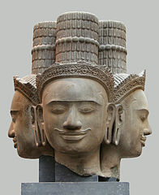
BRAHMA:

PROPIEDADES FÍSICAS:

- Tiene 4 caras, aunque sólo se le suelen ver 3 (representan los 4 Vedas; las 4 castas hindúes y los 4 puntos cardinales).
- Pelo enmarañado y barba puntiaguda.
- Generalmente los ojos están cerrados (está meditando).
- 4 brazos (representan las 4 direcciones).
- Viste la piel de un tigre o de un antílope negro y sobre su hombro izquierdo lleva la cuerda sagrada.
- Es de color rosado o rojo.

ATRIBUTOS:

- Rosario (cuenta del tiempo).
- Recipiente con agua (el universo evoluciona del agua. Creación).
- Libro (Vedas).
- Cetro (es Señor).
- Cuchara.
- Arco (fuerza).
- Loto (pureza y renacimiento; alma).
- A veces, dos de sus manos pueden estar dando la bendición o protegiendo.
- Suele aparecer montando un ganso o sentado en posición de loto en un carro tirado por siete cisnes (simbolizan el conocimiento). Otras simplemente de pie sobre una flor de loto.
- Como curiosidad, al principio se le representaba como pescado o tortuga, aunque luego esto se aplicó a Vishnú.

COSMOGONÍA:

- Una leyenda cuenta que el alma suprema y auto existente puso agua en la tierra, insertó en ella una semilla y esta se convirtió en un huevo de oro, del que nació Brahma.
- Otra cuenta que para crear el mundo, Brahma se convirtió en un jabalí y a base de empujones consiguió sacar fuera del agua primordial la superficie la tierra.
- En otros lugares se cuenta que nació de una flor de loto de un dios aún más antiguo: Prajapati (Señor de las criaturas), también identificado a veces con Vishnú.

CALENDARIO:

1 día de Brahma = 4.300 millones de años nuestros.
1 noche de Brahma = 4.300 millones de años nuestros.
1 día completo = La suma de 1 día + 1 noche de Brahma.
1 año de Brahma = 360 días.
Vida estimada de Brahma = 100 años.

CREACIÓN DEL MUNDO (Sólo por curiosidad):

Meditando, Brahma pensó cómo habría de ser el mundo y creó esta imagen. Pero se dio cuenta de que no había tenido en cuenta cómo sería el mundo cuando tuviese vida y la destruyó, ya que era fruto de la ignorancia (ignoró la vida) y se hizo la noche. Esta cobró fuerza y engendró sus propios hijos, los demonios, pero viendo Brahma que estos eran cada vez más, se volvió a concentrar, creando al sol y las estrellas, para que con su luz, contrarrestaran la oscuridad, y a multitud de dioses para luchar contra los demonios.
Según una leyenda, uno de estos bellos seres luminosos fue Vak (la Palabra). Brahma y Vak se aparearon cambiando constantemente de forma, lo que dio lugar a la multitud de animales de la tierra, de ahí que Brahma esté en todo ser vivo. Pero según otra, Vak se negó, convirtiéndose en ciervo para huir de Brahma. Este, casi alcanzándola, le lanzó el semen, que al caer al suelo originó al primer hombre y la primera mujer.

Brahma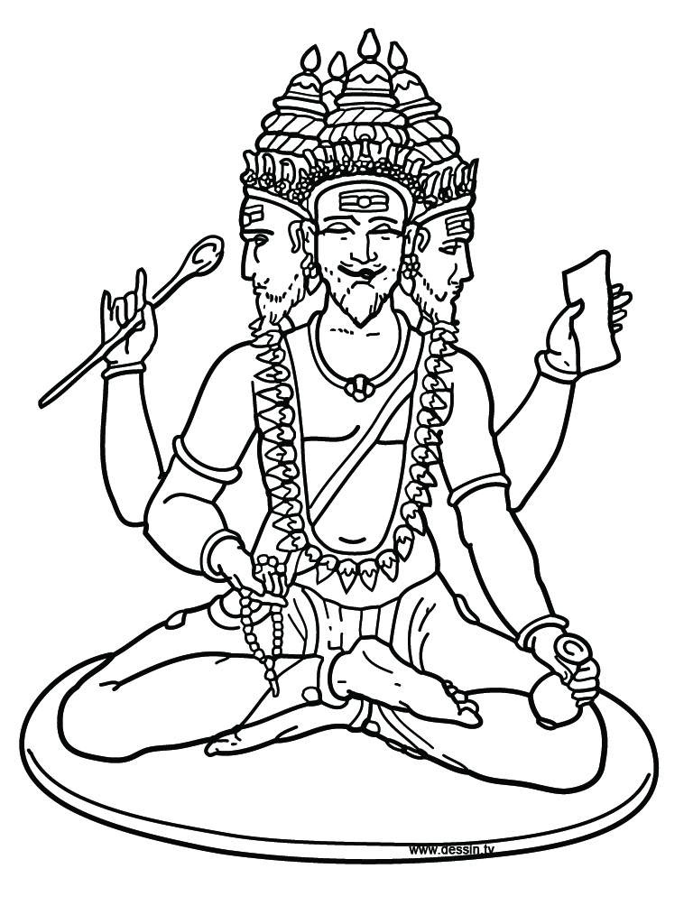
- PROPIEDADES FÍSICAS | - ATRIBUTOS | - COSMOGONÍA | - CALENDARIO

Se dice que originalmente sólo tenía una cara. Cuando creó a la mujer, la cortó de su propio cuerpo y se enamoró de ella, pero ella, juguetona, se escondió detrás suyo, por lo que creó tres caras más a fin de poder verla siempre.
Según otro mito, Purusha fue el primer humano. Este se dividió en dos, hombre y mujer, quienes apareándose crearon todo tipo de vida. Y en otro mito, el primer hombre fue Manu, quien creo a la primera mujer a partir de una de sus costillas.

